Минобрнауки России

федеральное государственное бюджетное образовательное учреждение

высшего образования

«Санкт-Петербургский государственный технологический институт

(технический университет)»

УГНС 09.00.00 Информатика и вычислительная техника

Направление подготовки 09.03.01 Информатика и вычислительная техника

Направленность Системы автоматизированного

проектирования и управления

Факультет Информационных технологий и

управления

Кафедра Систем автоматизированного

проектирования и управления

Учебная дисциплина Средства визуализации данных

Курс 3 Группа 474

Лабораторная РаБОТА №5

Прототип программного приложения

Выполнили студенты группы 474

__________________ Черкашов А.Л.

__________________ Согор И.В.

__________________ Касперкий Д.Д.

Преподаватель _________________ Тетерин М.А.

Санкт-Петербург

2019

**Цель работы:**

Разработка приложения для обеспечения рассылки пользователям необходимой информации об интересующих их книгах.

**Задачи:**

* + Предоставление ссылки пользователю на необходимый ресурс.
  + Предоставление данных пользователю о интересующей книге.
  + Хранение в БД интересующих пользователя книг.
  + Хранение в БД истории поиска книг.

Анализ проведённой работы:

Было реализовано:

* Реализована рассылка в личные сообщения Вконтакте и кнопки для получения необходимой информации из базы(Рисунок 1)

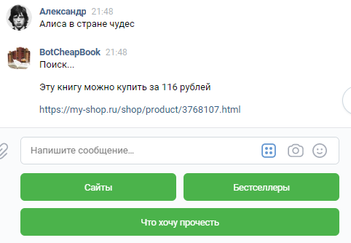

Рисунок 1 — Рассылка в личные сообщения

* Данные об истории поиска хранятся в базе данных

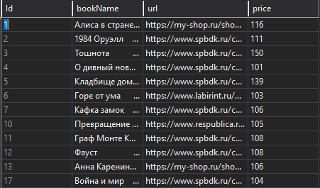

Рисунок 2 – База данных

* Хранение в БД личной информации пользователя (список интересующих его книг)

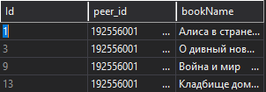

Рисунок 3 — База данных

**Не было реализовано и потенциальные планы:**

* *Не была создана платная версия приложения*

Данная функция не была реализована, так как она не является основной;

В рамках разработки был создан прототип, данные возможности могут быть добавлены позже при необходимости

* *Не была реализована надёжность приложения в полной мере*

Не было произведено полноценное тестирование сервера при работе на длительных промежутках времени

**Вывод:**

В ходе выполнения лабораторной работы был разработан программный продукт, реализующий рассылку в социальной сети «ВКонтакте». Данная программа является частью данной сети и поддерживает те типы файлов, которые поддерживаются «ВКонтактом». Разработанный продукт упрощает онлайн-покупки и поиск необходимой информации.

По итогам работы был получен опыт разработки на всех этапах развития приложения, а также опыт создания веб-приложений и решения соответствующим им трудностей.